同济大学计算机系

操作系统实验二 UNIX V6++内核的启动



学号： 2351136
姓名： 李盛鹏
专业： 数据科学与大数据技术
授课教师： 方钰
日期： 2025.9.22
实验准备
- 确认 Makefile 文件中，下图所示的最后一条语句已经被注释掉。
需要确认主 Makefile 文件中的最后一条语句已被注释掉。这条语句通常用于启用 QEMU 的 KVM 加速功能，但在实验环境中可能会引入不稳定性，因此将其禁用可以确保模拟器（QEMU）以纯软件方式稳定运行，便于观察和调试启动过程。
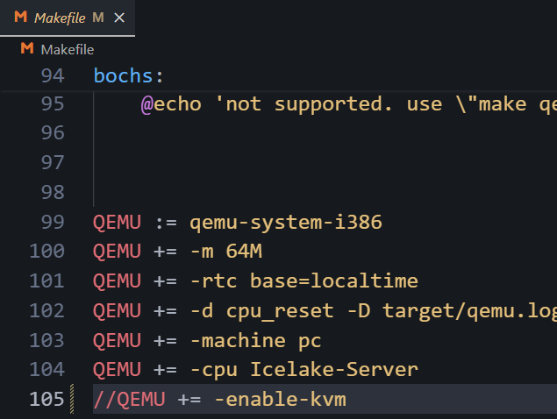
- 找到 CMakeLists. txt 文件，将下图中的两个可选项由“ON”改为“OFF”。
找到 CMakeLists.txt 文件，将其中的两个选项 USE_VESA 和 ENABLE_SPLASH 从 "ON" 改为 "OFF"。这样做是为了关闭实验初期不需要的复杂功能，例如高分辨率图形控制台（VESA）和启动时的图形化闪屏界面，从而简化启动流程，使输出信息更清晰，便于聚焦于内核启动的核心步骤。
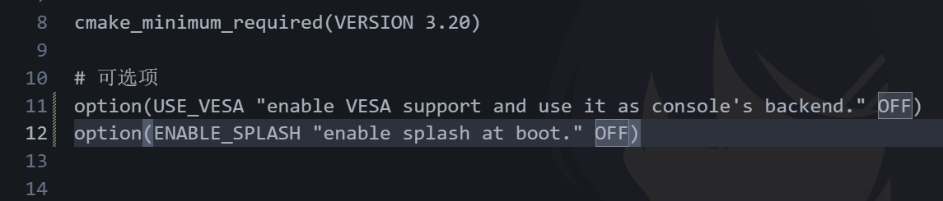

- 将 src/boot 文件夹下的 boot.asm 和 sector2.asm 两个文件的原有内容分别复制出来做好备份，以防此次实验不成功而导致的内核将无法再启动。
对 src/boot 目录下的 boot.asm 和 sector2.asm 两个关键汇编文件进行了备份。这是因为接下来的实验将修改这些引导加载程序（Bootloader）的核心代码，存在操作失误导致系统无法启动的风险，备份确保了在实验失败后能够快速恢复原始环境。
- 用下面的代码代替 sector2.asm 文件中原有的代码，并将 boot.asm 原有的代码全部删除。
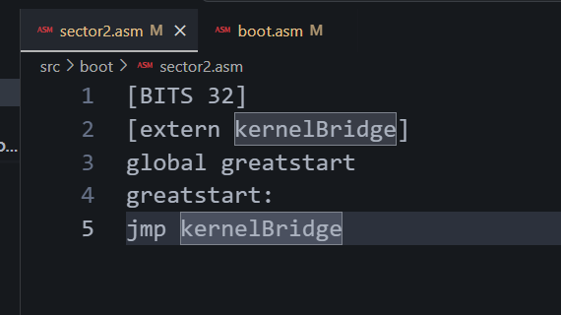
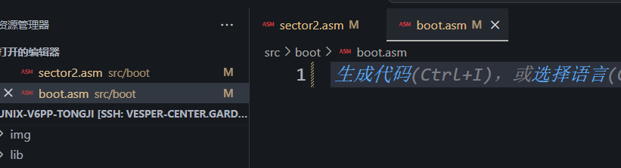

（1）实验 4.1
实模式下打印出“HELLO WORLD！”
实模式是 x86 CPU 启动后的初始工作模式，其内存寻址能力有限（1MB），但可以直接调用 BIOS 提供的中断服务例程来进行基本的输入输出操作。代码中，我们使用了 BIOS 的 0x10 号中断的 0x13 功能来显示字符串。程序首先设置了数据段寄存器（DS 和 ES）使其与代码段（CS）一致，这是因为 Bootloader 被 BIOS 加载到内存中一个固定的物理地址 0x7C00 处。随后，代码配置了字符串的地址（ES:BP）、长度（CX）、显示位置（DH, DL 指定行和列）、显示属性（BH 为页号，BL 为颜色属性，例如 0x0c 表示黑底红字）等功能参数。最后，通过执行 int 0x10 指令触发 BIOS 中断，完成字符串的显示。代码末尾使用一个无限循环（jmp loop）使程序停在此处，并填充引导扇区标志（0xAA55），确保 BIOS 能识别这是一个有效的引导扇区。这个实验验证了引导扇区的基本结构正确，且能够在实模式下利用 BIOS 功能进行输出。
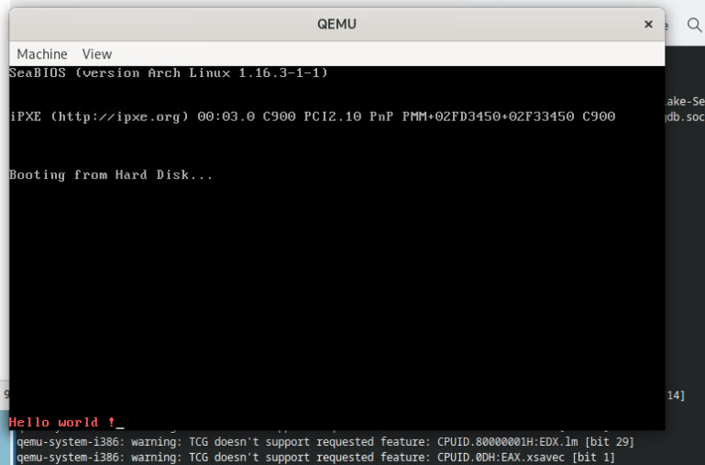
代码部分：
org 0x7c00

[BITS 16]
start:
mov ax, cs
mov ds, ax
mov es, ax
mov bp, msg

mov cx, 13
mov dx, 0x1800
mov bx, 0x000c
mov ax, 0x1301
int 0x10

loop:
jmp loop

msg db 'Hello world !'

times 510-($-$$) db 0
dw 0xAA55

（2）完成实验 4.2
再次编译运行后，可以获得如图 8 所示的运行结果。屏幕左下方出现一个红色的大写字母“P”。
保护模式提供了更强大的内存管理和保护机制，并允许 CPU 访问 1MB 以上的物理内存空间。切换过程涉及几个关键步骤：首先是建立全局描述符表（GDT）。GDT 定义了内存段的属性，如基地址、界限和访问权限。实验中定义的 GDT 包含了空描述符、Bootloader 自身运行所需的代码段和数据段（基地址为 0x00000000），以及为内核初始化准备的代码段和数据段（基地址为 0x40000000）。接着，代码建立了 GDT 的寄存器结构（GDTR），并通过 lgdt [gdtr] 指令将其加载到 CPU 的 GDTR 寄存器中。在切换前，使用 cli 指令关闭中断，因为保护模式下的中断处理程序尚未建立。然后，通过操作特定端口打开 A20 地址线，这是访问 1MB 以上内存的必要条件。之后，通过设置控制寄存器 CR0 的 PE（Protection Enable）位为 1 来正式启用保护模式。紧随其后的一条长跳转指令 jmp dword 0x8:_startup 至关重要，它清空了 CPU 的指令流水线，并将代码段选择子（0x8，对应 GDT 中 Bootloader 的代码段）加载到 CS 寄存器，跳转到 32 位代码段开始执行。进入保护模式后，需要重新设置数据段寄存器（DS, ES, SS）为正确的段选择子（0x10）。由于 BIOS 中断在保护模式下已不可用，为了显示字符，我们在 GDT 中额外定义了一个指向显存地址（0xB8000）的段，并通过段寄存器 GS 直接向该内存区域写入字符和属性信息，从而在屏幕左下角显示了一个红色的'P'。最后使用 hlt 指令暂停 CPU。此实验成功演示了从实模式到保护模式的完整切换流程。
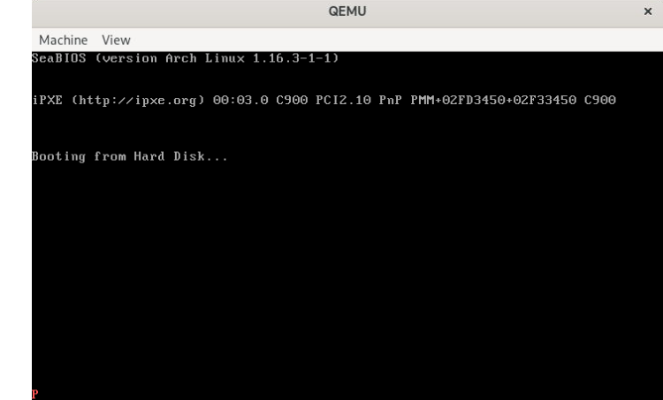

- 完成实验 4.3，截图说明结果；
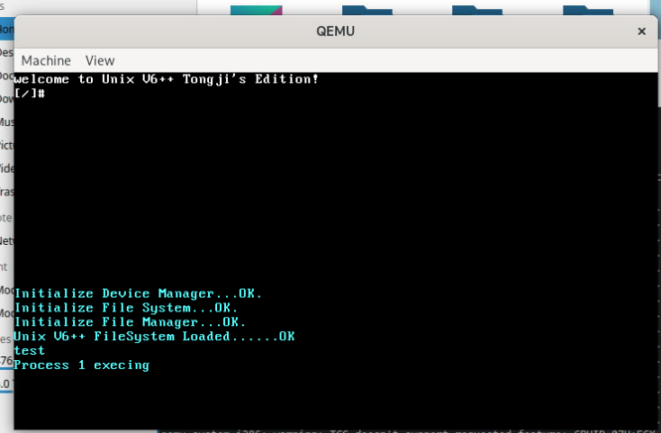
代码部分：
org 0x7c00
[BITS 16] ; 实模式
start:
; 实模式初始化,设置数据段和附加段
mov ax, cs
mov ds, ax
mov es, ax

; 进入保护模式
lgdt [gdtr] ;根据 gdtr 所指示的内容加载 GDTR 寄存器
cli ;关中断

;打开 a20 地址线
in al,92h
or al,00000010b
out 92h, al

;设置 CR0 寄存器中的 PE（Protection Enable）位来启用保护模式
mov eax, cr0
or eax, 1
mov cr0, eax

jmp dword 0x8:_startup ;

[BITS 32]
_startup:
mov ax, 0x10
mov ds, ax
mov es, ax
mov ss, ax

; 加载内核,初始化扇区
mov ecx, KERNEL_SIZE
mov eax, 1
mov ebx, 0x100000

_load_kernel:
push eax
inc eax

push ebx
add ebx, 512
call _load_sector
loop _load_kernel

; 跳转到内核
mov ax, 0x20
mov ds, ax
mov es, ax
mov ss, ax
or esp, 0xc0000000
jmp 0x18:0xc0100000

_load_sector:
push ebp
mov ebp, esp

push edx
push ecx
push edi
push eax

mov al,1 ;读 1 个扇区
mov dx,1f2h ;向扇区数寄存器 0x1f2 中写入 1
out dx,al

mov eax,[ebp+12] ;[ebp+12]对应代码 6 中 mov eax, 1 push eax 指令入栈的值
;eax 中为要读入的扇区号
;LBA28（Linear Block Addressing）模式输入扇区号的 Bits 7~0，
;共 28 Bits 扇区号
inc dx ;扇区号寄存器 0x1f3
out dx,al
shr eax,8 ;LBA28(Linear Block Addressing)模式输入扇区号的 Bits 15~8 放入 AL 中，
;共 28 Bits 扇区号
inc dx ;Port：DX = 0x1f3+1 = 0x1f4
out dx,al
shr eax,8 ;LBA28(Linear Block Addressing)模式输入扇区号的 Bits 23~16 放入 AL 中，
;共 28 Bits 扇区号
inc dx ;Port：DX = 0x1f4+1 = 0x1f5
out dx,al
shr eax,8
and al,0x0f
or al,11100000b ;Bit(7 和 5)为 1 表示是 IDE 接口，
;Bit(6)为 1 表示开启 LBA28 模式，Bit(4)为 1 表示主盘。
;Bit(3~0)为 LBA28 中的 Bit27~24 位
inc dx ;Port：DX = 0x1f5+1 = 0x1f6
out dx,al

mov al,0x20 ;0x20 表示读 1 个 sector，0x30 表示写 1 个 sector
inc dx ;Port：DX = 0x1f6+1 = 0x1f7
out dx,al
.test:
in al,dx
test al,10000000b ;不断查询 0x1f7 寄存器，看数据是否就绪
jnz .test
test al,00001000b ;检查数据是否出错
jz .load_error

mov ecx,512/4
mov dx,0x1f0
mov edi,[ebp+8] ;取得 call 前入栈参数[ebp+8] = 0x100000 = 1MB
rep insd
xor ax,ax
jmp .load_exit

.load_error:
mov dx,0x1f1
in al,dx
xor ah,ah

.load_exit:
pop eax ;对应上面的 PUSH EAX，这里也加一句
pop edi
pop ecx
pop edx
leave ;Destory stack frame 等价于 2 条指令: MOV EBP, ESP 和 POP EBP
retn 8 ;retn 恒等于 ret，后面加立即数 8，是使 ESP = ESP + 8，单位为 byte
;销毁调用_load_sector 前 2 次 PUSH 压入栈的参数：
;读取扇区号& 目的物理地址

KERNEL_SIZE equ 398

; （GDT定义、进入保护模式的代码）
gdt: ; gdt 表头的占位描述符
dw 0x0000
dw 0x0000
dw 0x0000
dw 0x0000 ;GDT 表第 0 项必须为全零
; boot 运行时使用的代码段，段选择子 0x8
dw 0xFFFF ; limit(L15~0) =0xffff
dw 0x0000 ; base(B15~0)=0x0000
dw 0x9A00 ; P=1 , 段存在内存；DPL=0 , 特权级；TYPE=1010 , 执行/可读；B23~16 = 0x00
dw 0x00CF ; B31~24 = 0x00；; G=1 , 段限单位为 4KB；D/B=1 , 32bit；L19~16=0xf
; boot 运行时使用的数据段，段选择子 0x10
dw 0xFFFF ; limit(L15~0)=0xffff
dw 0x0000 ; base(B15~0)=0x0000
dw 0x9200 ; P=1 , 段存在内存；DPL=0 , 特权级；TYPE=0010 , 可读/写；B23~16 = 0x00
dw 0x00CF ; B31~24 = 0x00；G=1 , 段限单位为 4KB；D/B=1 , 32bit；L19~16=0xf
; 内核初始化阶段的代码段，段选择子 0x18
dw 0xFFFF ; limit(L15~0)=0xffff；
dw 0x0000 ; base(B15~0)=0x0000
dw 0x9A00 ; P=1 , 段存在内存；DPL=3 , 特权级；TYPE=0010 , 可读/写；B23~16 = 0x00
dw 0x40CF ; B31~24 = 0x40；G=1 , 段限单位为 4KB；D/B=1 , 32bit；L19~16=0xf
; 内核初始化阶段的数据段，段选择子 0x20
dw 0xFFFF ; limit(L15~0)=0xffff
dw 0x0000 ; base(B15~0)=0x0000
dw 0x9200 ; P=1 , 段存在内存；DPL=3 , 特权级；TYPE=0010 , 可读/写；B23~16 = 0x00
dw 0x40CF ; B31~24 = 0x40；G=1 , 段限单位为 4KB；D/B=1 , 32bit；L19~16=0xf
; 此处多增加一个显存段，用于屏幕输出测试
dw 0xFFFF ; limit(L15~0)=0xffff；
dw 0x8000 ; base(B15~0)=0x8000
dw 0x920B ; P=1 , 段存在内存；DPL=0 , 特权级；TYPE=0010 , 可读/写；B23~16 = 0x0B
dw 0x00CF ; B31~24 = 0x00；G=1 , 段限单位为 4KB；D/B=1 , 32bit；L19~16=0xf
; GDT End

gdtr: ;gdtr 数据结构
dw $ - gdt - 1 ; GDT 界限
dd gdt ; GDT 基地址

; 填充至 510 字节，最后两个字节为 0xAA55
times 510 - ($ - $$) db 0
dw 0xAA55

（4）尝试回到实验 4.4 中的问题，解释为什么最后需要修正寄存器 esp 的值。

当内核代码被编译和链接的时候，它默认认为自己会被放在内存中一个很高的地址（0xC0100000，也就是3GB往上1MB的地方）。这个地址是虚拟的，是给编译器用的逻辑地址。
但实际上，Bootloader 把内核加载到了物理内存中一个很低的位置（0x100000，也就是1MB处）。为了让内核能在它"以为"的高地址上运行，我们通过段机制做了一个地址映射：把以 0xC0000000 开头的高地址空间，映射到从 0x00000000 开始的低地址物理内存。
这样一来，当内核访问 0xC0100000 这个地址时，实际上访问的是物理地址 0x00100000（1MB处），正好是内核被加载的位置。
栈指针 ESP 也需要做同样的调整。内核代码在操作栈的时候，会使用基于 0xC0000000 的高地址。如果不给 ESP 加上 0xC0000000 这个偏移量，栈指针就会指向错误的物理地址（比如指向几MB的地方，而不是内核栈该在的位置），导致栈操作出错。

